Innovativer Wärmebrückenfreier Dämmstoffdübel
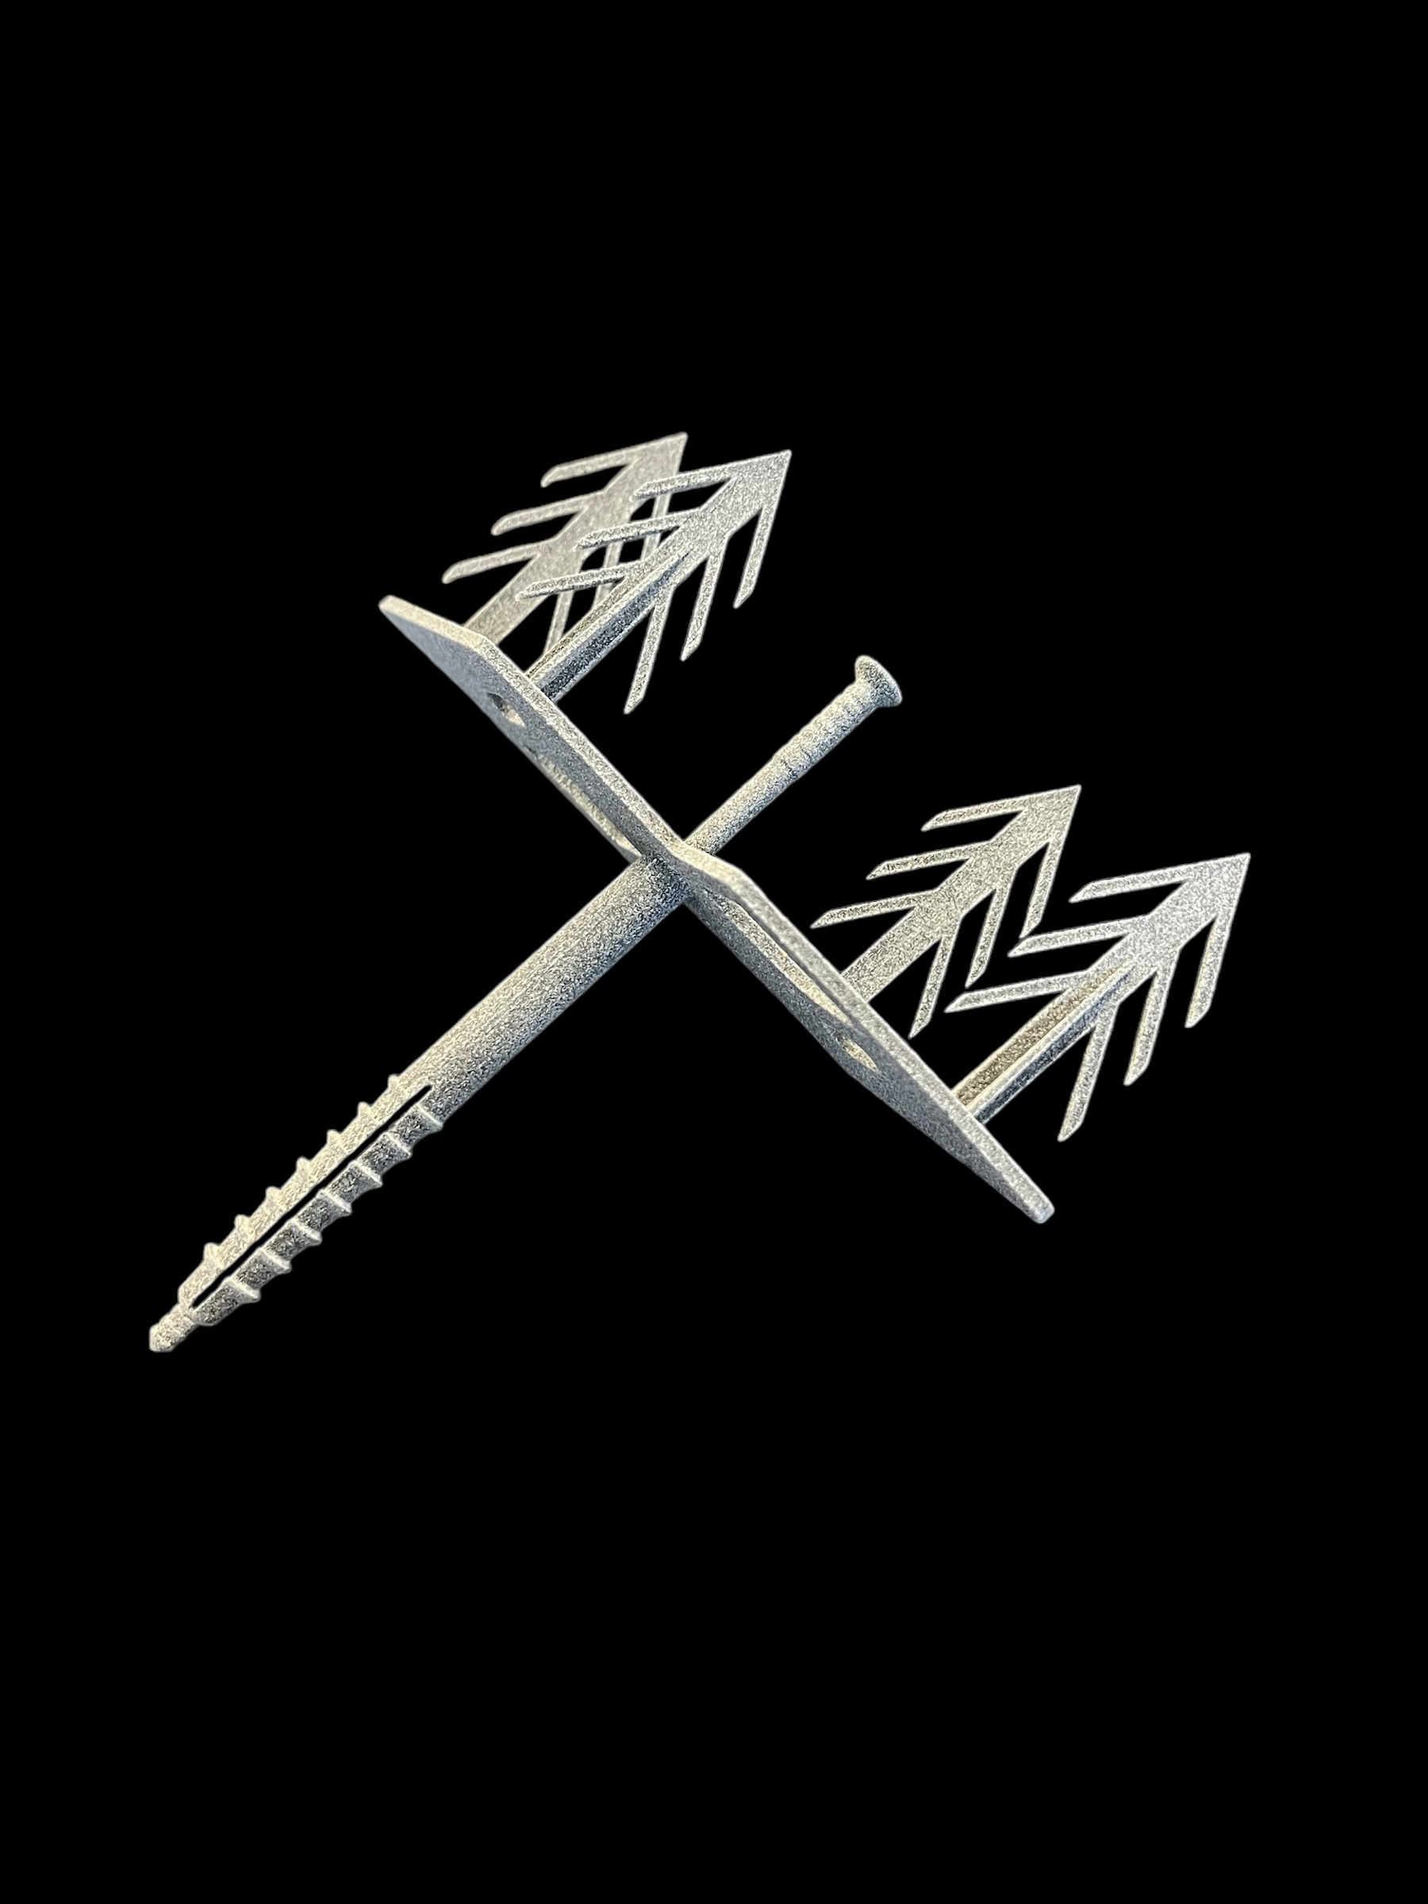

Innovativer Wärmebrückenfreier Dämmstoffdübel
Bei RA-plug finden Sie einzigartige kältebrückenfreie Dübel zur Dämmung von Fassaden aus EPS, Mineralwolle und Steinwolle. Um Kältebrücken vorzubeugen und die Isolierung zu verbessern, haben wir spezielle Dübel entwickelt. Dank der Reverse Anchoring-Methode ist der Erfolg garantiert. Unsere Produkte sind feuerbeständig und von hoher Qualität. Sie gewährleisten eine dauerhafte Befestigung der einzelnen Dämmelemente und schützen vor unterschiedlichen Witterungseinflüssen.

RA-Plug Premium oder S Feuerresistent
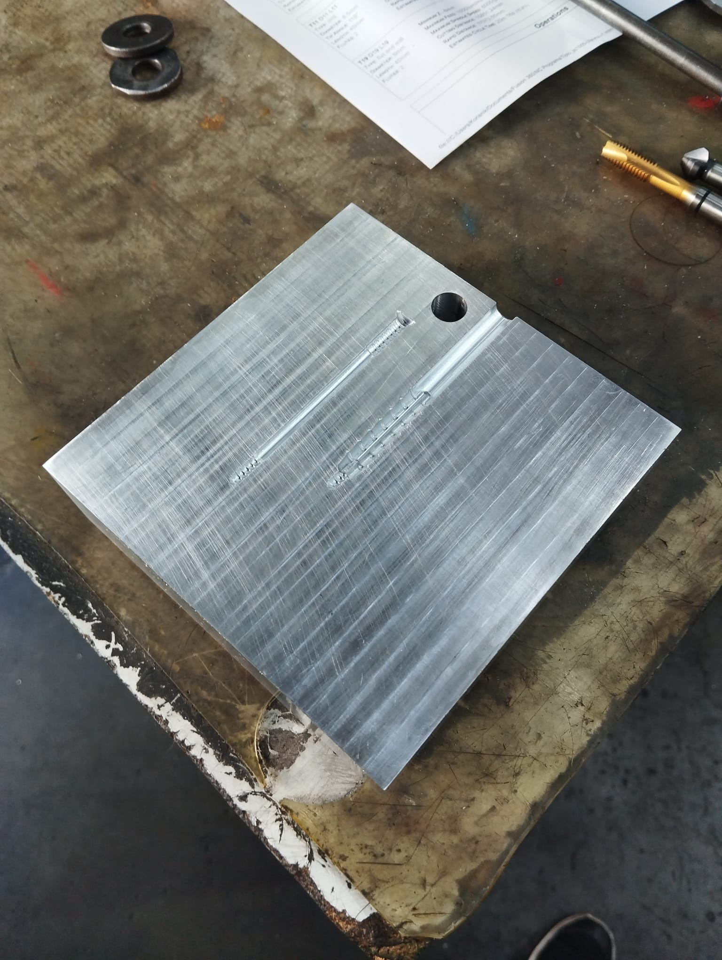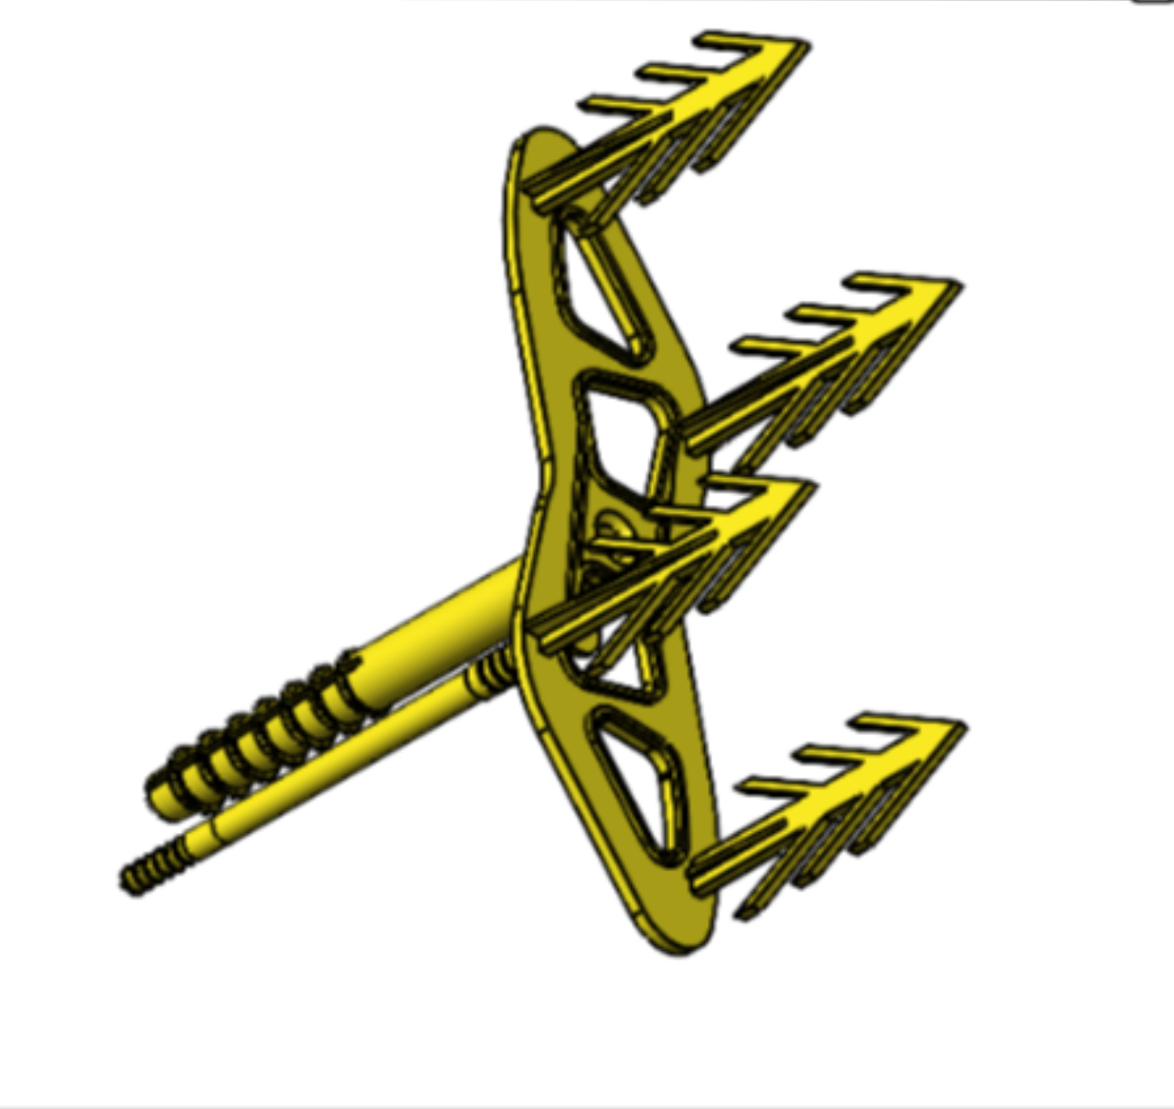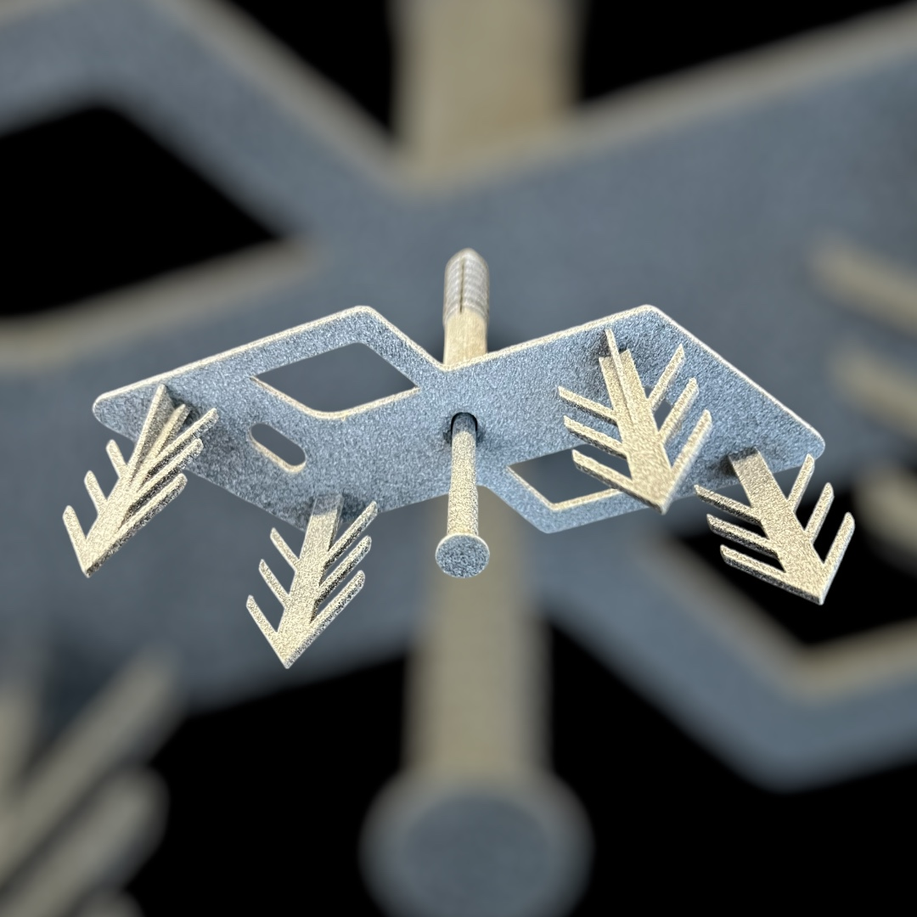
Angesichts der Veränderungen im Bausektor und der steigenden Nachfrage nach energetischen Sanierungen müssen 43 Millionen Haushalte in Europa einer energetischen Sanierung unterzogen werden, um unseren Kontinent bis 2050 klimaneutral zu machen. Ein effektiver Weg, dies zu erreichen, ist eine gründliche und bauliche Sanierung von Häusern mit isolierenden Gebäude- und Haushüllen sowie Solarpaneelen und Wärmepumpenlösungen mit kompletten Fassaden und Dächern.

Merkur.de
In Deutschland alleine Saniert werden müssen bis zu 16 Millionen Gebäude!
Wie viele Wohnungen wirklich saniert werden müssen, um wie es die EU vorsieht, die Energieklasse D bis 2033 zu erreichen, kann keiner so genau sagen. Justus Menten schätzt aber, dass es bis zu 16 Millionen Gebäude betrifft. In Deutschland stehen nach Daten des Statistischen Bundesamts insgesamt rund 19 Millionen Ein- und Zweifamilienhäuser sowie 22,2 Millionen Mehrfamilienhäuser.

BundesBauBlatt
Gebäude in Deutschland: Wie ist der energetische Stand?
21.01.2021
Förderungen, CO2-Bepreisung und GEG: Das Thema „Klimaschutz“ ist in aller Munde. Um die Energiewende anzutreiben ist die Bereitschaft eines Jeden gefragt - so auch im Gebäudesektor. Bei der Energieeffizienz spielt neben der Erneuerung von Heizanlagen auch die Dämmung der Gebäudehülle eine entscheidende Rolle. Auf welchem energetischen Stand sind deutsche Eigenheime? Ein Ranking des Portals Hausfrage (www.hausfrage.de) gibt Aufschluss.
Grundlage des Vergleichs ist die Auswertung von rund 9.000 Befragungen. Von der Fassaden- über die Dachdämmung bis hin zur Isolation der Fenster - die Angaben stammen von Eigenheimbesitzern, die im Jahr 2020 an einer neuen Heizungsanlage interessiert waren. Eines wird deutlich: Nur etwas mehr als die Hälfte aller Häuser hat eine ausreichende Wärmedämmung.
Durchschnittlich sind 58 Prozent der Gebäude in Deutschland mit einer Fassadendämmung versehen. Der Vergleich weist jedoch eine Kluft zwischen den Bundesländern auf. Während in Niedersachsen 68 Prozent der Einfamilienhäuser eine gedämmte Fassade vorweisen, sind es im Saarland lediglich 41 Prozent.

Bei der Sanierung alter Häuser gibt es mehrere Faktoren, die Anlass zur Sorge geben, zum einen die Haftung zwischen dem neuen Dämmstoff und der bestehenden Fassade, Kältebrückenprobleme bei der „Verankerung“ des neuen Dämmstoffs und die damit verbundenen hohen Kosten.

RA-Plug entstand aus der Frage, wie man bestehende und neue Außenfassaden ohne Bohren dämmen und gleichzeitig eine gute mechanische Befestigung der Dämmplatten gewährleisten kann. Unsere einzigartigen Dämm-RA-Dübel sind feuerfest und für alle Arten von Dämmplatten geeignet und entsprechen den Brandschutzbestimmungen für öffentliche Räume, große Wohn- und Industriegebäude. Darüber hinaus sparen sie Zeit und Material, da die Dämmplatten nicht extra gebohrt und anschließend verschlossen werden müssen, was im Vergleich zur herkömmlichen Befestigungsmethode eine Zeit- und Materialersparnis von ca. 60 % bedeutet. RA-Dübel sorgen für eine dauerhafte Befestigung der einzelnen Dämmelemente und schützen vor unterschiedlichen Witterungseinflüssen.
Weitere Informationen finden Sie auf unserer Website: www.ra-plug.com

Alle Vorteile auf einen Blick:
1. Einfache und schnelle Montage
2.Die umgekehrte Verankerung sorgt für maximale Verankerung und Isolierwirkung
3. Kältebrücken vorbeugen
4. Feuerbeständig
5. Dem sogenannten Marienkäfer-Effekt vorbeugen (siehe Foto)
6. Große Zeit- und Materialeinsparungen von ca. 60 % im Vergleich zu herkömmlichen Montagemethoden
7. Ideal für Renovierung und Neubau
8. Sie nehmen keinen zusätzlichen Platz ein, sodass Sie eine Mindestdicke der Dämmplatten verwenden können, um den gewünschten R-Wert der Dämmung zu erreichen, sodass Sie Anspruch auf die Förderung haben. Dazu gehören beispielsweise bestehende Gebäude mit begrenztem Platzangebot Grundstücksgrenze oder angrenzende Häuser.
9. Eignet sich aus Brandschutzgründen hervorragend für Decken wie Balkone oder Gemeinschaftsflure
10. Sie sind vollständig recycelbar
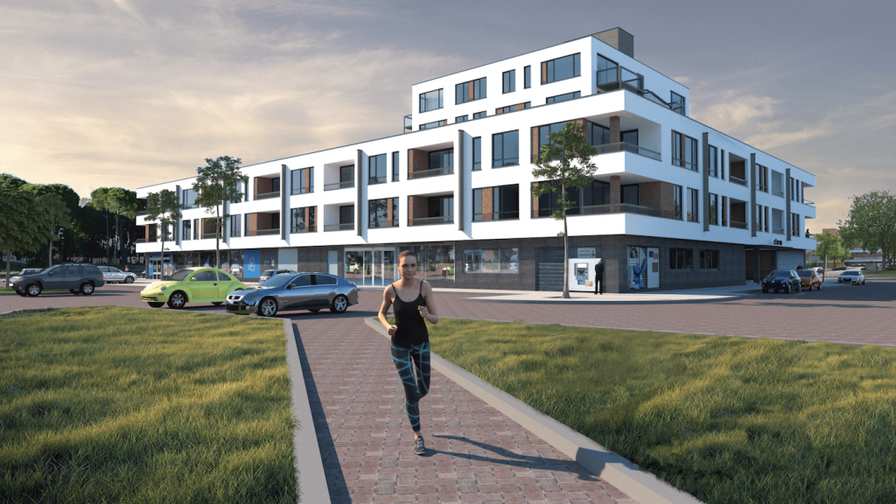

RA-plug ist ein weltweit führender Anbieter von kältebrückenfreien Dübeln für EPS- und Steinwolle-Dämmplatten. Wir bieten qualitativ hochwertige Produkte und exzellenten Kundenservice. Unsere Mission ist es, unseren Kunden die besten Lösungen für ihre Dämmbedürfnisse zu bieten. Wir wissen, wie wichtig zuverlässige und langlebige Verbindungselemente sind. Deshalb bieten wir nur Produkte an, die den höchsten Standards entsprechen. Unser Team aus fachkundigen Fachleuten steht Ihnen jederzeit mit Rat und Tat zur Seite. Darüber hinaus sorgen wir für eine schnelle und zuverlässige Lieferung, damit Sie ohne Verzögerungen an Ihren Projekten arbeiten können. Entscheiden Sie sich für RA-Dübel und erleben Sie die Qualität und den Service, die uns von den anderen unterscheiden.
Weitere Informationen finden Sie auf unserer Website: www.ra-plug.com

Verwenden Sie RA-Dübel, um den „Marienkäfereffekt“ herkömmlicher Dübeln zu verhindern
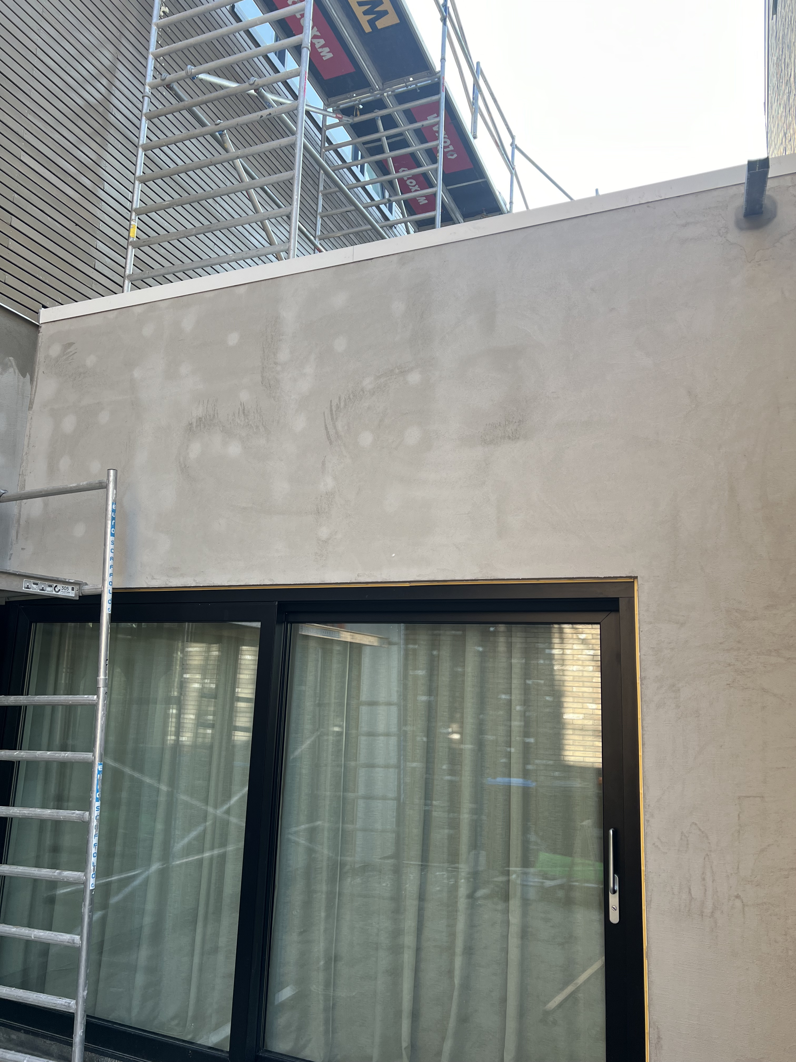

RA-Dübel spezifikationen

Farbe Dübel: Rot (feuerbeständig)
Farbe Dübel: Grau (Premium)
Dübel durchmesser: 116 mm
Dübel breite: 50 mm
Ankerschaftdurchmesser: 8 mm
Länge des Dübelankers: 80 mm
Länge des Kunststoffnagels: 80 mm
Länge der EPS-Anker: 49 mm
Verpackung: 300 Stück pro Karton
Verbrauch: 8 Stück pro 1m2 oder (4 Stück pro Platte)
Technische Zulassung, ISO 527-2 en ISO 179-1/1eA
